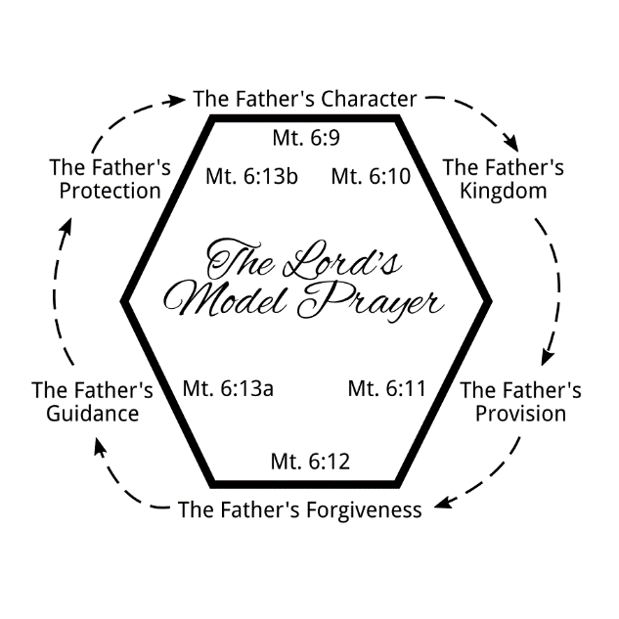
The Lord’s Model Prayer
- The Father’s Character: “Our Father in heaven, hallowed be your name.”
- The Father’s Kingdom: “Your kingdom come, your will be done, on earth as it is in heaven.”
- The Father’s Provision: “Give us today our daily bread.”
- The Father’s Forgiveness: “And forgive us our debts, as we also have forgiven our debtors.”
- The Father’s Guidance: “And lead us not into temptation.”
- The Father’s Protection: “But deliver us from the evil one.”

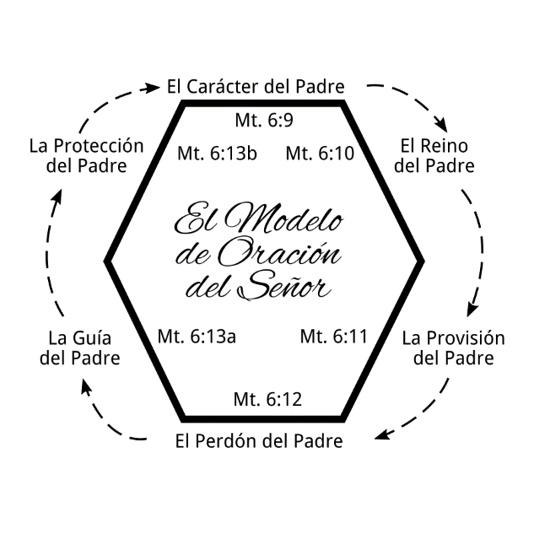
El Modelo de Oración del Señor
- El Carácter del Padre: “Padre nuestro que estás en el cielo, santificado sea tu nombre.”
- El Reino del Padre: “Venga tu reino, hágase tu voluntad en la tierra como en el cielo.”
- La Provisión del Padre: “Danos hoy nuestro pan cotidiano.”
- El Perdón del Padre: “Perdónanos nuestras deudas, como también nosotros hemos perdonado a nuestros deudores.”
- La Guía del Padre: “Y no nos dejes caer en tentación.”
- La Protección del Padre: “sino líbranos del maligno.”

El Modelo de Oración del Señor
- El Carácter del Padre: “Padre nuestro que estás en el cielo, santificado sea tu nombre.”
- El Reino del Padre: “Venga tu reino, hágase tu voluntad en la tierra como en el cielo.”
- La Provisión del Padre: “Danos hoy nuestro pan cotidiano.”
- El Perdón del Padre: “Perdónanos nuestras deudas, como también nosotros hemos perdonado a nuestros deudores.”
- La Guía del Padre: “Y no nos dejes caer en tentación.”
- La Protección del Padre: “sino líbranos del maligno.”

